Informe de evaluación sobre el cumplimiento de las obligaciones de Publicidad Activa por parte de

Asociación para la defensa de la naturaleza WWF España

## C:\Users\anam.ruiz\Pictures\PEQUEÑO CTBG 1 B texto AAI.png

## Marco de la evaluación.

La Ley 19/2013, de 9 de diciembre, de transparencia, acceso a la información pública y buen gobierno (LTAIBG), en sus 2 y 3 delimita su ámbito subjetivo de aplicación. Es en este último precepto en su letra b) en el que expresamente sujeta a la aplicación de las disposiciones de su capítulo II, relativas a la publicidad activa, a *las entidades privadas* *que perciban durante el período de un año ayudas o subvenciones públicas en una* ***cuantía superior a 100.000 euros******o cuando al menos el 40 % del total de sus ingresos anuales tengan carácter de ayuda o subvención pública, siempre que alcancen como mínimo la cantidad de 5.000 euros****.*

Estas entidades privadas a las que se refiere el mencionado artículo 3 b) de la Ley 19/2013, de 9 de diciembre, están obligadas en relación con lo dispuesto en el Capítulo II del Título I de la Ley, es decir, las obligaciones de publicidad activa recogidas en sus artículos 6 y 8, aunque no en su totalidad:

1. En cuanto a lo establecido en el artículo 6, estas entidades vienen obligadas a publicar la siguiente **información institucional y organizativa** (con exclusión de la información relativa a planificación):

* Funciones que desarrollan
* Normativa que les sea de aplicación
* Estructura organizativa
* En relación con la anterior obligación, se debe incluir un organigrama actualizado que identifique a los responsables de los diferentes órganos y su perfil y trayectoria profesional.

2. Por lo que respecta al artículo 8, vienen obligadas a publicar la siguiente **información económica y presupuestaria** (con exclusión de la información estadística):

* Todos los contratos celebrados con una Administración Pública, incluidos los contratos menores, con indicación del objeto, duración, importe de licitación y de adjudicación.
* La relación de convenios suscritos con una Administración Pública con mención de las partes firmantes, su objeto, plazo de duración y en su caso, las obligaciones económicas convenidas.
* Las subvenciones y ayudas públicas recibidas con indicación de su importe, objetivo o finalidad y Administración Pública concedente.
* Los presupuestos, con descripción de las principales partidas e información actualizada y comprensible sobre su estado de ejecución
* Las cuentas anuales que deban rendirse y los informes de auditoría de cuentas y de fiscalización por parte de los órganos de control externo que sobre ellos se emitan.



* Las retribuciones percibidas anualmente por los altos cargos y máximos responsables de la entidad.

Por otro lado, el artículo 38.1 de la referida Ley 19/2013, de 9 de diciembre, en su letra d) atribuye a este Consejo de Transparencia y Buen Gobierno, entre otras funciones, la de *“Evaluar el grado de aplicación de esta Ley”.* En base a dicho mandato, este Consejo ha procedido a evaluar una muestra de entidades subvencionadas que hayan percibido durante el período de un año ayudas o subvenciones públicas en una cuantía superior a 100.000 euros.

El período de un año se ha hecho coincidir con el año 2019 y la información sobre subvenciones recibidas (sin incluir otras ayudas públicas) se ha extraído de la Base de Datos Nacional de Subvenciones, que se puede consultar en el siguiente enlace:

<https://www.pap.hacienda.gob.es/bdnstrans/GE/es/concesiones>)

1. Localización y Estructuración de la Información de Transparencia

## Localización

La web de la Asociación para la defensa de la naturaleza WWF España, <https://www.wwf.es/>, contiene un enlace especifico “Somos transparentes” ubicado dentro del acceso “Somos” situado en la parte superior de la página home. <https://www.wwf.es/somos/somos_transparentes/>

Además de este enlace se localiza información relativa a obligaciones de publicidad activa en el enlace “Somos equipo” y “Somos WWF” ubicados también dentro del acceso “Somos”.

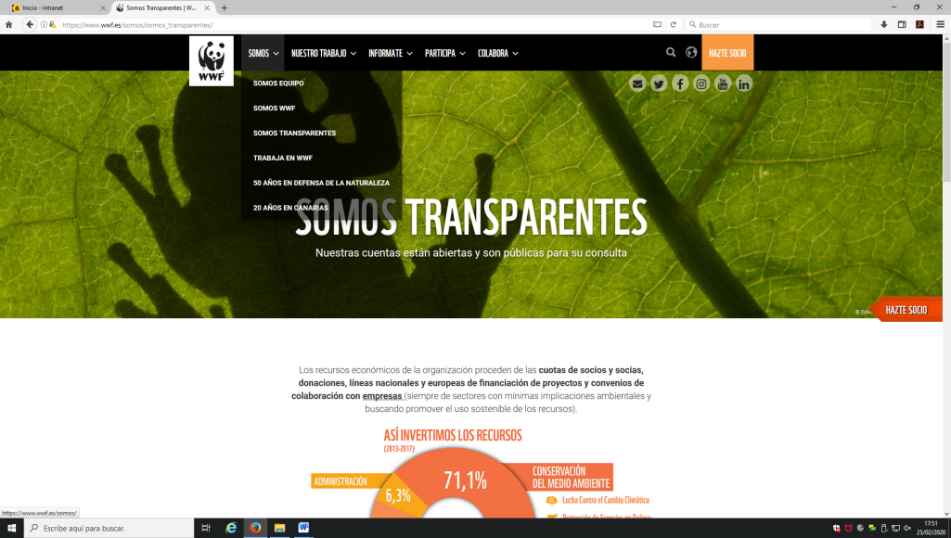

## Estructuración

La información relativa a las obligaciones de publicidad activa que se recoge en la página web de WWF España se estructura conforme al patrón definido por la Ley de Transparencia, Acceso a la Información y Buen Gobierno (en adelante LTAIBG) en lo que respecta a la Información Económica y Presupuestaria; no así en lo relativo a la Información Institucional y Organizativa.

Aunque la información está organizada y resulta fácil su localización, sería deseable que se ajustase más a la estructura que propone la LTAIBG, lo que facilitaría aún más la búsqueda de información a los ciudadanos, que lógicamente utilizan como referencia para buscar la información de su interés el patrón definido por la LTAIBG.



1. **Cumplimiento de las obligaciones de Publicidad Activa**
   1. Información Institucional y Organizativa

### **Contenidos**

La información relativa a este grupo de obligaciones se encuentra contenida en los siguientes enlaces dentro del acceso “Somos”:

* En el enlace “Somos equipo” se describe la estructura organizativa de la asociación, incluido el nivel internacional y se identifica a los principales responsables por áreas de actuación, con un enlace que redirige a su cuenta de Twitter.
* Esta información se complementa con la información que se recoge en el enlace “Somos transparentes” donde se relacionan los órganos de gobierno Presidente y Junta Rectora y se identifica a sus miembros.
* En este mismo enlace se cita dos normas que son de aplicación a la Asociación
* En el enlace “Somos WWF” se proporciona información sobre las funciones que desempeña la entidad.

### **Análisis de la información**



* Los **contenidos** incorporados correspondientes a este grupo de obligaciones, **no recogen** la totalidad de las informaciones contempladas en el artículo 6 de la LTAIBG aplicables a WWF España.

No se incluye un organigrama de la asociación ni tampoco el perfil y trayectoria profesional de los responsables de la asociación.

En cuanto a la normativa aplicable a la entidad, ésta se limita a citar dos normas, sin que exista un enlace para acceder a su contenido y sin que se proporcione información sobre sus Estatutos.

* Por lo que respecta a la **calidad** de la información, ésta se publica directamente en la web lo que imposibilita su tratamiento, por lo tanto no se trata de información reutilizable.



Por otro lado, la información no se encuentra datada en su mayor parte y no existen referencias a la fecha de la información en que se realizó la última revisión de la información publicada, salvo la vinculación de cada de los responsables a su cuenta de Twitter, por lo que no puede decirse que la publicación cumpla suficientemente los requisitos de actualización establecidos en la LTAIBG.

## **Información Económica y Presupuestaria.**

### **Contenidos**

La información correspondiente a este bloque de obligaciones es accesible a través del enlace especifico “Somos transparentes” ubicado dentro del acceso “Somos” de la página home, en el que se localiza la siguiente información:

* Convenios de colaboración vigentes con la Administración Pública a julio de 2018, con detalle de las partes firmantes, objeto, duración y si se derivan, o no, obligaciones económicas.
* Presupuesto 2018 y ejecución del presupuesto 2016.
* Cuentas anuales de los ejercicios 2014 a 2017.
* El informe de auditoría de cuentas del ejercicio 2017.
* Subvenciones públicas de aplicación 2019, con detalle del órgano público financiador, importe, modo de obtención y objeto.

Esta información se ofrece en documentos pdf, junto a un gráfico que informa de como invierten sus recursos, referido al ejercicio 2017.

* También se informa directamente en la página web que el Presidente y la Junta Rectora ejercen su cargo sin percibir retribución alguna.

### **Análisis de la información**

* Los **contenidos** incorporados correspondientes a este grupo de obligaciones, **no recogen** la totalidad de las informaciones contempladas en el artículo 8 de la LTAIBG aplicables a WWF España.

No se incluye información relativa a los contratos (incluidos los contratos menores) adjudicados por administraciones públicas a la entidad, con indicación del objeto, importe, duración y Administración concedente.

* Por lo que respecta a la **calidad** de la información, en su mayor parte –salvo el apartado de subvenciones - carece de actualización.

Finalmente, la información relativa a la no percepción de retribuciones de los máximos responsables no se encuentra datada y se proporciona directamente sobre la página web.



1. **Índice de Cumplimiento de la Información Obligatoria (ICIO)**

El índice de cumplimiento de la información obligatoria por parte de WWF España puede considerarse medio, un 50,00%.

En el caso de la información Económica y Presupuestaria el nivel de cumplimiento supera ligeramente el 58%, pero respecto de la información Institucional y Organizativa no alcanza el 37%, lo que puede considerarse un nivel de cumplimiento bajo.

La falta de publicación de informaciones obligatorias y sobre todo, su falta de actualización o de referencias a la actualización explican la puntuación alcanzada, además del hecho de que parte de la información no se publique en formatos reutilizables.



|  |  |  |  |  |  |  |  |  |
| --- | --- | --- | --- | --- | --- | --- | --- | --- |
|  | Contenido | Forma | Estructuración | Accesibilidad | Claridad | Reutilización | Actualización | Total |
| Institucional y Organizativa | 50,00% | 50,00% | 41,67% | 50,00% | 50,00% | 0,00% | 16,67% | 36,90% |
| Económica y Presupuestaria | 55.56% | 77,78% | 77,78% | 77,78% | 77,78% | 33,33% | 11,11% | 58,73% |
| Índice de Cumplimiento de la Información Obligatoria | *53,33%* | *66,67%* | *63,33%* | *66,67%* | *66.67%* | *20.00%* | *13.33%* | ***50.00%*** |

1. **Transparencia Complementaria y Buenas Prácticas**

### Contenidos

Además de informaciones vinculadas a obligaciones de publicidad activa, la Asociación WWW España incluye en su página web otras informaciones que pueden ser relevantes desde el punto de vista de la Transparencia.

Así en el acceso “Infórmate” de la barra superior de la página web hay un enlace denominado “Contacta” que permite relacionarse con la Asociación según el colectivo de que se trate (socios, periodistas, empresas, voluntariado, colegios), e incluye un acceso especifico relativo a “ofertas de empleo”.

En este mismo acceso hay un enlace denominado “Agenda”, que, sin embargo, no informa de los eventos de la organización (como por ejemplo, reuniones).



**Análisis de la información**

La publicación de las ofertas de empleo debe valorarse muy positivamente porque implica un plus de transparencia por parte de la organización.

1. **Conclusiones y Recomendaciones**

Como se ha indicado el cumplimiento de las obligaciones de transparencia por parte de la Asociación WWF España, en función de la información disponible en la web de la entidad relacionada con estas obligaciones, puede considerarse medio.

Para procurar avances en el grado de cumplimiento de la LTAIBG por parte de la Asociación WWW España, este CTBG **recomienda:**

### Estructuración

Dentro del enlace “Somos Transparentes” debería localizarse, o al menos se debería enlazar si está disponible en otras partes de la web, toda la información relativa a las obligaciones de publicidad activa.

Sería deseable que la información se ajustara más a la estructura que propone la LTAIBG, lo que facilitaría aún más la búsqueda de información a los ciudadanos, que lógicamente utilizan como referencia para buscar la información de su interés el patrón definido por la LTAIBG.

Ello permitiría además, identificar las obligaciones respecto de las que no se publica información por no haber actividad en ese ámbito haciendo constar esta circunstancia.

## **Incorporación de información**

**Información Institucional y Organizativa.**

* Debe publicarse el organigrama de la entidad.
* Debe publicarse el perfil y trayectoria profesional de su Presidente y los miembros de la Junta Rectora.
* Deben publicarse sus Estatutos
* Debería ampliarse la información relativa a la normativa que afecta a la entidad, incluyendo aquellas normas de carácter general que enmarcan su actividad y con enlaces para acceder a su consulta.

**Información Económica y Presupuestaria**

* Debe publicarse una relación de los contratos celebrados por la entidad con una administración pública, incluidos los contratos menores. Dicha publicación debería incluir los siguientes elementos: objeto, duración, importe de licitación y de adjudicación. Y si no hubieran tenido actividad en esta materia, se debería hacer constar expresamente.

## **Calidad de la Información**

* Debe ofrecerse la información en formatos reutilizables. La publicación de la información directamente en la web o mediante ficheros pdf de imagen no permite ningún tratamiento.
* Debe actualizarse toda la información (en particular, la información económica y presupuestaria) e incorporarse la fecha de esta actualización en la web. Solo de esta manera los ciudadanos pueden saber si la información que están consultando está vigente o no.

Madrid, febrero de 2020.





**Anexo: Criterios de medición de los atributos de la información**



|  |  |  |  |  |
| --- | --- | --- | --- | --- |
| **PRINCIPIOS GENERALES** | **CRITERIO** | **DESCRIPCION** | **VALOR** | **SIGNIFICADO** |
| PUBLICACIÓN | CONTENIDO | Se obliga su publicación por la Ley19/21013 | 10 | SI se publica el contenido de la obligación exigida |
| 0 | NO se publica el contenido de la obligación exigida |
| FORMA | Modo de presentar la información | 10 | De forma DIRECTA en la misma web o con enlace directo a la información |
| 0 | De forma INDIRECTA pero sin dirigir a la información a la que se refiere |
| ACTUALIZACIÓN | Se identifica la fecha de datación de la información | 10 | Tiene FECHA y está dentro de los TRES meses previos a la fecha de consulta |
| 5 | Tiene FECHA pero NO ESTA ACTUALIZADO dentro de los tres meses |
| 0 | NO SE CONOCE la fecha de publicación de la información |
| ATRIBUTOS | ACCESIBILIDAD | Número de clics para acceder a la información desde la página principal de transparencia | 10 | 3 clics como máximo |
| 9 | 4 |
| 8 | 5 |
| 7 | 6 |
| 6 | 7 |
| 5 | 8 |
| 4 | 9 |
| 3 | 10 |
| 2 | 11 |
| 1 | 12 |
| 0 | Más de 12 clics |
| CLARIDAD | Lenguaje fácil de entender por el público general. La información compleja se acompaña de comentarios, glosarios, textos introductorios o similares | 10 | MUY comprensible o con ayudas, en su caso |
| 9 |  |
| 8 | Comprensible |
| 7 |  |
| 6 | Normal |
| 5 |  |
| 4 | Poco comprensible |
| 3 |  |
| 2 | Difícilmente comprensible |
| 1 |  |
| 0 | NADA comprensible |
| ESTRUCTURACIÓN | Información organizada siguiendo una lógica clara | 10 | la información se encuentra ordenada en grupos de materias, temáticas o de acuerdo con los bloques o grupos de información de la ley |
| 0 | la información se presenta dispersa sin agrupación ni ordenación alguna |
| Reutilización | Formatos según Ley 37/2007 | 10 | Es un formato reutilizable establecido |
| 0 | NO es un formato reutilizable |
| WEB | LUGAR PUBLICACION | Dónde quedan publicadas las obligaciones de publicidad activa | 10 | Apartado específico o banner en la página inicial del sitio |
| 5 | Apartado específico pero NO en la página de inicio |
| 0 | No existe un apartado específico de transparencia |